Switch és hub-ok közötti különbség:
Switch: Csak a mi mac-címünkre érkező forgalmat továbbítja felénk.
Hub-ok: Mindenkinek mindent elküld.

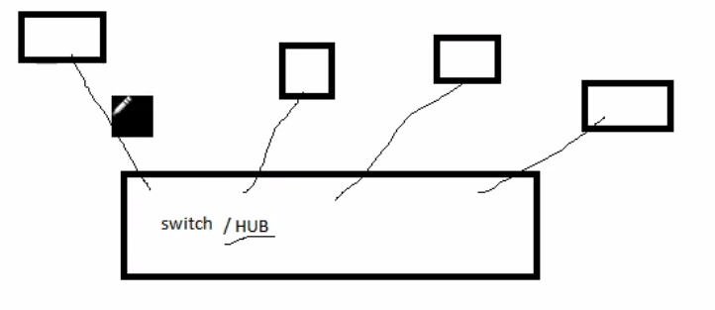
Ethernet hálózat működése:
A számítógépek rácsatlakoznak a switchre vagy a HUB-ra. HUB-bal az volt a baj, hogy mivel mindenki mindenkinek küldött, ezért sok volt az ütközés, Switchnél ilyen nincs, ezért teljesítményben is jobb.

IP címzések:
ipv4: aaa.bbb.ccc.ddd számokból áll (0-255)

Osztályos(classful) címkiosztás:
A osztály: aaa = 1-126 között
B osztály: aaa = 128-191 között
C osztály: aaa = 192-223 között
D osztály: aaa = 224- 240 (multicast)
E osztály: fenntartott

127.*.*.* speciális tartomány, ez lokális célokra van fentartva(127.0.0.1 minden gépen saját magát jelenti)

Publikus IP cím: Meg kell vásárolni
Privát: Mindenki szabadon használhat, de csak belső hálózaton. Interneten nem használható, mert semmi garancia, hogy két gép is azonos címet választana, így ütközés lenne.

Privát tartományok: 10.*.*.*, 172.16.*.* - 172.31.*.* -ig, 192.168.*.*;

Cégeknél gyakori séma a címek kiosztására: Főként a 10-es címteret használják:

10.telephely.eszköz.egyedi cím

Hálózatkiosztás példa:
Legyen a hálózatunk a 10.0.0.0 – 10.255.255.255 -ig kiosztható tartomány. A legalsó címet és a legnagyobbat tilos kiosztani, pont a két említett címet tilos, a többit lehet. Ezeket azért tilos kiosztani, mert a legalsó a hálózat jelöli, a legfelső pedig broadcast(mindenkinek akarok küldeni). Tehát ha a boroadcastra küldök, akkor elmegy mindenkinek aki a hálózatban van.

Unicast: Egyvalakinek küldök.
BroadCast: Mindenkinek küldöm
Multicast: Több címzettnek küldöm, de nem mindenkinek.(pl videó közvetítések)

Unicast a forgalom nagy része(leggyakoribb).

APIPA tartomány(169.254.*.*): Automatic private IP Adressing.Ha egy gép be van állítva, hogy DHCP-vel kapjon ip-címet(valami szerver rendel hozzá ip címet), és nem oszt neki senki, akkor ebből a tartományból véletlenszerűen választ magának egy ip-címet(169.254.*.* -tartományból választ random). Nincs gateway, tehát nemtudod beállítani ki a default gatewayed, ez azt jelenti, hogy nincs kifelé menő hálózat. A többi gépet látod a saját hálózatodban, de semmi más nincs.

Classless Interdomain Routing(CIDR): Megszabadultunk az osztályoktól, más mód arra, hogy eldöntsük, hogy az ip-címből mely rész az ami a hálózatot azonosítja, és mely rész az ami a gépet azonosítja.

IP cím: Hálózatot, és gépet azonosít.

Bevezették az alhálózati maszkot: 255.255.255.0 (11111111.11111111.11111111.00000000 binárisan felírva). Ahol a subnet maszkban egyesek vannak, az a része az ip címnek a hálózat azonosító, ahol nullák vannak, az a része az ip címnek pedig gépazonosító.
Subnetmaszknak úgy kell kötelezően kinéznie, hogy valameddig egyesek vannak, aztán már csak nullák. Tehát nem ér olyat írni, hogy 101....
111111111111111100000000000000.. (32biten)

Subnet maszkban csak bizonyos értékek szerepelhetnek, az 1-es nem keveredhet nullával szabály miatt.
11111111 : 255
11111110 : 254
11111100 : 252
11111000 : 248
11110000 : 240
11100000 : 224
11000000 : 192
10000000 : 128
00000000 : 0

Egy subnet maszkban csak ezek a számok szerepelhetnek.

Mire jó a subnet maszk? Finomabban lehet a tartományokat kezelni.

1000 gépet akarunk a hálózatra csatlakoztatni, akkor milyen submnet maszkot válasszunk?

10. 1. 8. x

A 10-es jelképezi a privát hálózatomat.
Az 1-es a központi telephelyet jelképezi

11111111.11111111. xxxxxxxx. xxxxxxxx
1000 -hez legközelebbi 2 hatvány az 1024. 1024 -> 2^10
2^10 azt jelenti, hogy 10 bit kell leírni a gép címét.

Mivel tíz biten tudom a gépeket azonosítani, ezért a végéről szükség van 10 darab nullára:

11111111.11111111. xxxxxx00. 00000000
Az xxxxxx maradékokkal nem kezdünk semmit, eldönthetjük, hogy gépazonosítónak vagy hálózatazonosítónak használom. (1-es hálózatot, 0 gépet azonosít).
xxxxxx lehet:
111111 : 252
111110 : 248
111100 : 240
111000 : 224
110000 : 192
100000 : 128
000000 : 0

Elfogadható submaszkok
255.255.252.0
255.255.248.0
255.255.240.0
255.255.224.0
255.255.192.0
255.255.128.0
255.255.0.0
Ezek azoka subnetek, amikre rátudok kötni legalább 1000 gépet.

Feladat: 511 gépet szeretne maximum a hálózatra kötni, és legalább 16 alhálózatot szeretne.A 10.1-es privát tartományt szeretné használni.: A 16 alhálózat azt jelenti, hogy például külön szeretné tartani a nyomtatókat, routereket, switcheket.
Milyen subnetmaszkok lehetségesek.

511 gépet szeretnénk csatlakoztatni, akkor a háló és boradcastot hozzá kell csapni, tehát valójában 513 címre van szükségem legalább. Hozzá legközelebb eső 2 hatvány 1024.(Legyen nagyobb nála).
1024-> 2^10
10 biten tudom leírni a gépazonosítót.

10.1-el kezdődik, tehát 11111111.11111111, ezekkel megtartom a 10-est és az 1-est.

Tíz nulla kell:
11111111.1111111.xxxxxx00.00000000

16 alhálózatot szeretnének. 16-> 2^4, ami azt jelenti, hogy minimum 4 bit kell a hálózat azonosítására:

11111111.1111111.1111xx00.00000000
Az x-ek közül az első 4-et még legalább 1-esre a hálózat azonosításra kell tartanom.
A középső 2 x bármi lehet.
11110000 : 240 (Ezzel pont 16 alhálózat lenne, semmiféle továbbfejlődésre nicns lehetőség, ha bővítenék alhálózatot)
11111000 : 248
11111100 : 252

Windows alatt IP címek megtekintése: ipconfig parancs.
Ip cím, subnet maszk és default gateway-eket láthatunk.

Ipconfig /all : ezzel a paranccsal már jóval több mindent megtudhatunk.
Látható például fizikai cím: Ez a háló kártyának a MAC címe.
MAC cím felépítése: Az első 3 bíte a gyártót azonosítja, a kövi 3 bájt az eszköz egyedi azonosítója. A világon nincs két azonos MAC-cimmel rendelkező eszköz. A gyártók megvásárolják a tartományokat, így nemlehet ütközés.

DNS szervert is láthatjuk: Itt be van állítva, hogy a 7 DNS szerver közül, mi melyikhez küldünk DNS felodás kérést.

Default gateway: Erre akkor van szükség, ha másik subnettel akarunk kommunikálni.

IP cím beállítása: Hálózati és megosztási központban lehet. Itt láthatóak a hálókártyák. Jobb gomb rá, properties. Egy hálókártyának több ip-címet is beállíthatunk.

DNS siffixek:
Van egy gép aminek a neve fileserver1
filesevre.ceg.local a teljes neve.

Ping fileserver1 -> ez így érvénytelen DNS név.
Sufixxel lehet beállítani, ha rövid neveket használok, ez mögé csapja a maradékot ami a teljes dns címhez kell.

Csomagküldés a hálózaton: Két számítógép szeretne egymással kommunikálni. Két esetet különböztetünk meg ezesetben. Egy hálózatba tartozik, vagy nem egy hálózatba tartozik.

Ha egy hálózaton belül kommunikálnák, nézzük a folyamatot, csomagküldés hálózaton belül:

Beírjuk a fileserver1.ceg.local
1.lépés: DNS feloldás: fileserver1.ceg.local ip-címét elkérem.
2.lépés: megkapjuk a választ a DNS szervertől.
3.lépsés: Kiszámoljuk, hogy egy hálózaton vagyunk-e.
4.léps: Amennyiben egy hálózaton vagyunk, akkor elküldjük közvetlenül a gépnek a csomagot.
4b.lépés: Ha nem egy hálózaton vagyunk, akkor a default gatewaynak vagy a megfelelő routernek küldjük tovább a csomagot.

Számítás arra nézve, hogy egy hálózaton vagyunk-e:
gép1 ip címe: 192.186.57.43
subnete 255.255.255.0

gép2
192.168.57.79
255.255.255.0

feladat: Gép1 csomagok akar küldeni a gép2-nek. DNS-től megkapta, hogy gép2 IP címe 192.168.57.79.
DNS csak ip-címet tárol, subnet maszkot nem.

Gép1-nek ezek után el kell döntenie, hogy azonos alhálózaton vannak-e.

Saját hálózatát kiszámolja: Saját címét logikai és kapcsolatba hozza a saját subnet maszkjával.

192.186.57.43
&
255.255.255.0
=
192.186.57.0 <- össze éselt érték(gép1 alhálózata)

Ezt követően gép2 alhálózatát számolja ki:
192.168.57.79 Ez a gép2 címe, amit a DNS szervertől kaptunk. Összeéseljük a a gép1(saját) subnetmaszkjával.
&
255.255.255.0
=
192.186.57.0

Itt megkaptuk, hogy a két kiszámolt alhálózat megegyezik, ekkor levonja azt a következtetést, hogy mi egy hálózatban vagyunk, tehát közvetlenül küldöm. Ha nem, akkor a default gatewaynek, vagy a megfelelő routernek küldöm.

Tehát ez a hálózat cím: 192.186.57.0 (Ezt ránézésre bizony nem triviális eldönteni, elllenben például a 10.0.0.0 -ról). Ehhez nyilván van broadcast cím is.
.

Amennyiben egy hálózaton vagyunk miként küldjük el a csomagot?
Csomagot Ethernet hálózaton, ha közös alhálózatban vagyunk, akkor a fizikai címet(hálókártyán lévő) kell megadni.

Meg kell adnom melyik fizikai címre akarom küldeni a csomagot. Probléma, hogy nekem az ip cím megvan, viszont a fizikai címet nem tudom.
Meg kell tudni valahogy a fizikai címet(MAC).
ARP(Addres Resolution Protocoll): Az ő feladata egy ip címből MAC címet csinálni.
BroadCastot küld at ARP, azaz mindenkinek elküld egy csomagot, amiben annyi van, hogy "kié ez az ip cím?", és az akié, az válaszol, hogy az övé, és elküldi a MAC címét. Gyorsítás miatt egy ilyen választ a gép elcacheli, hogy kövi alkalommal memóriából szedje ezt az információt(pár percre cacheli el).

Az elcachelt adatokat az arp -a paranccsal nézhetjük meg.

Pingeljünk meg egy másik gépet:
ping 192.168.168.101

Ha az ugyan abban az alhálózatban lévő gép nem válaszol a pingre, akkor két dologra gondolhatunk:
- Nem létezik a gép
- Tűzfal miatt

Viszont ha kiadjuk az arp -a parancsot, akkor el tudjuk dönteni, hogy a két fenti opció közül melyik az igaz, hiszen ha az arp-be bekerül egy bejegyzés a célgép ip-címével, akkor az tuti, hogy létezik, és a tűzfal okozta a problémát.
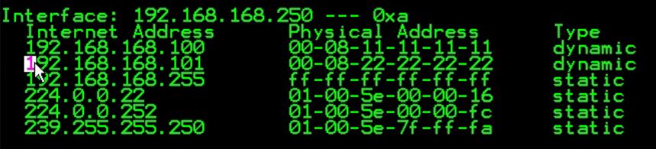
Az ARP az alacsonyabb szintű protokoll, tehát a világ legjobb tűzfala sem tudja megakadájozni, hogy a célgép amit például pingelünk, ne válaszoljon arp kérésre. (A tűzfal az ARP-t nem fogja, az egy másik szint).

Hálózati rétegek:

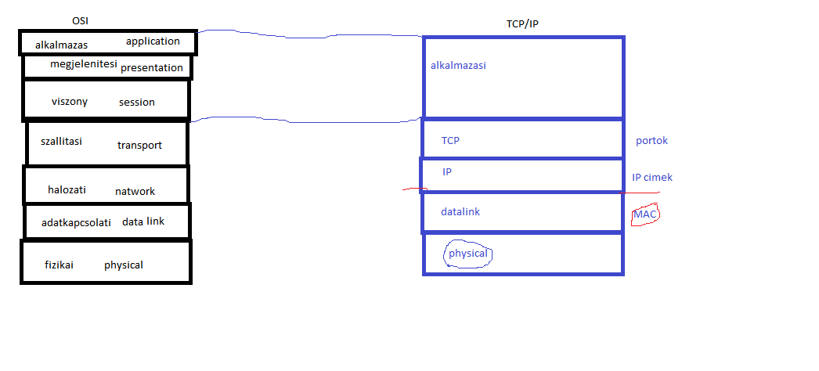
-adatkapcsolati réteg: MAC cimekkel foglalkozik
-IP rétegben IP címek
-TCP rétegben TCP és UDP portok vannak

A TCP/IP ábrán láthatjuk, hogy a tűzfalak az IP rétegtől kezdenek el szűrni, viszont a MAC címzések az alatti rétegben vannak, így azért nem is tudja szűrni.

Ha másik alhálózatba szeretnénk csomagot küldeni: default gatewayek itt jönnek képbe. Hálózatnak a szélén vannak a routerek. A routerek több hálózatba lógnak bele.
Ha észreveszi küldéskor, hogy nem az én alhálózatomban lévő gépnek küldenénk a csomagot, akkor a megfelelő routernek küldjük a csomagot. Routerek tovább tovább küldik egymás között a csomagot, még a végéphez nem ér a csomag.

Hogyan tudom kiválasztani a megfelelő routert? Minden gépnek van egy úgynevezett routing táblája. "route print" paranccsal ennek a táblának a tartalma kiiratható.

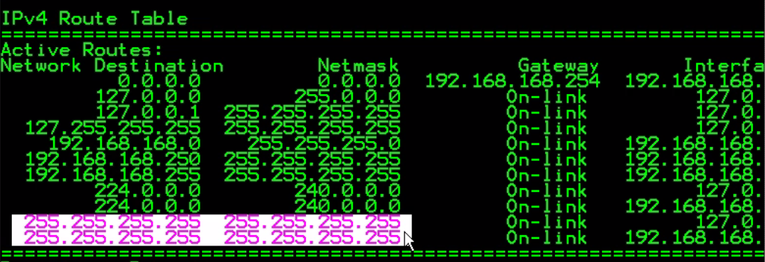
A csupa 255, az az általános broadcast cím. Ez akkor hasznos amikor becsatlakoznék egy hálózatra, de semmit nem tudok róla, ezért hova küldjek mindenkinek csomagot? Ez egy ilyen általános broadcast cím, amikor semmit sem tudunk a hálózatunkról, amibe be szeretnénk lépni. Ez minden subneten mindig broadcast.

192.186.1868.255 Ez az én hálózatomon lévő broadcast cím.

192.168.168.0 255.255.255.0 Ez az én saját hálózatom.

Eddig mindegyik amit látunk on-link, tehát az én kártyámon keresztül érhető el.

0.0.0.0 0.0.0.0 ha ez a cím, akkor a 192.168.168.254 -es gépnek kell elküldeni.

gep1 192.186.58.27 and 255.255.255.0
gep1 192.168.57.59 and 255.255.255.0

192.168.57.59 and 255.255.255.0 Ez a routing táblánól csak egyetlen sor. Viszont a routing táblán teljesen végigmegy, és megnézi, hogy melyikkel egyezik. Végignézi az összes routernek a submaszkjával és kapcsolattal. Így fogja tudni kideríteni, hogy melyik routernek kell elküldenie, ha nem közös alhálózaton vannak.

Hálózati monitorozás:
Wireshark egy hálózat monitorozó eszköz.

Kétfajta filter van benne:
-capture filter: Amit ezzel kiszűrsz azt fel sem veszi. Nem pazarolja a memóriát.
Host 192.168.168.100 (csak az erre az ip-re menő vagy jövő forgalmat fogja felvenni nekem)
tcp port 80 (csak a 80-as port forgalmát figyeli)
not tcp port 3389 (ennek a portnak a forgalmát ignorálja)

-display filter
ip.addr==192168.168.100
tcp.port==80 (80-as portra menő vagy onnan jövő válaszok)
!(tcp.port==3389) (akár a forrás, akár a cél 3389)
tcp.port==3389 (a forrás és a cél egyszerre 3389)

Pingeléssel teszteljük, hogy figyel-e a wireshark:
Látható, hogy első körben az ARP-vel próbálkozik, tehát küld mindenkine, és a célgép visszaküldi a MAC címét. Látható a sorban, hogy megkéredzi, hogy kinek az ip címe a 192.168.168.100, ezt pedig a 192.168.168.250-es gép kérdezi.

Utánna rögtön jön is a válasz, elküldi a MAC címét.

Az alábbi képen azt láthatjuk, hogy más gépek ARP kommunikációja is látszik nálam. Ez ugye azért van, mert ezek a kérések broadcastok, tehát mindenkihez eljutnak(egy broadcast domainban vagyunk).
Más alhálózaton lévő gépnek küldött csomag tartalma:
Google-t pingelem:

forrás MAC cím (én MAC címem)
cél MAC cím (default gateway MAC címe)

forrás IP cím (192.168.168.250 -> saját címem)
Cél IP cím (216.58.209.36 -> Google szerver címe)

MAC rétegben a default gateway a címzett, a Network rétegben a Gooogle szervere a címzett.

A routerünk tovább akarja lökni a következő eszköznek.
Hogyan továbbítja a következő eszköznek a csomagot?

forrás MAC cím (default gateway másik hálókártyájának MAC címe)
cél MAC cím (következő router MAC címe)

forrás IP (192.168.168.250)
cél IP (216.58.209.36 -> Google szerver címe)

És ez így megy tovább egészen adig, amíg el nem ér a célgéppel azonos alhálózatban lévő routerhez, ami oda adja a csomagot a célgépnek.

A forrás MAC és a Cél MAC folyamatosan változik a csomagban, ugyanis a routerek dobálják egymás között a csomagot.

Az alábbi képen az elipszisek az alhálózatok, míg a négyszögek a routerek. Minden routernek(default gateway) két hálókártyája van, az egyik az egyik alhálózatba lóg bele, a másik a másikba.
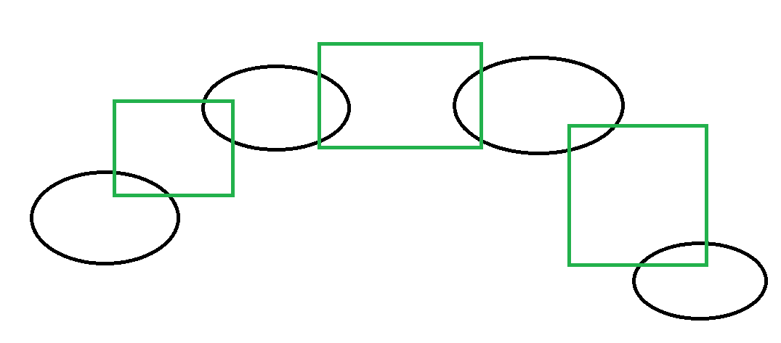
TCP protokoll: Connection oriented protokoll. Először kinyitunk egy kapcsolatot, azután küldi az adatokat, és végül lebontja a kapcsolatot.

3 lépéses kézfogás Tcp esetén: Ez a kapcsolat kiépítés.

Kliens szerver
| SYN csomagot küld(szekvenciaszámot küld) |
|------------------------------->-------------------------------------------------------|
| ACK(szekvencia + 1) |
|---------------------------------------------<-----------------------------------------|

Miért küldök csomagokat ahelyett, hogy egybe elküldeném például a 10 megás fájlt?
Külön külön 1,5 kilobíteonként küldöm, azért mert a hálózati adatátvitel során lehetnek hibák. Minnél hoszabb adatot küldesz, nagy az esély, hogy lesz benne hiba, ezért újra kell küldeni. Ha a kisdarabba hiba történik küldés közben, akkor azt könyebb újraküldeni.

Ha a böngésző kialakít egy TCP kapcsolatot a szerverrel, akkor mindkettő ezen a csatornán küld a másiknak, és a kommunikáció kétirányú.

3 lépéses kézfogásnál a csomagok:
SYN
SYN és ACK
ACK

TCP kacsolat esetén szükség van egy portra, amin keresztül fenntartják ezt a kapcsolatotm és kétirányú kommunikáció mehet végbe.

A MAC cím a fizikai működés miatt kell. Ip az egy számítógépet azonosít, viszont ennyi nem elég, mert egyes programokat megkell különböztetni -> a port azonosítja a gépen belül az egyes alkalmazásokat.

A kommunikáció során a célportok kívül értelem szerűen forrás portot is meg kell adni, hisz a forrás programot tudnia kell pédául a szervernek elérnie a csomagjaival.

UDP protokoll: Connection less protokoll. Küldöm az adatot(nincs előtte kapcsolat kiépítés).

NAT-olás:

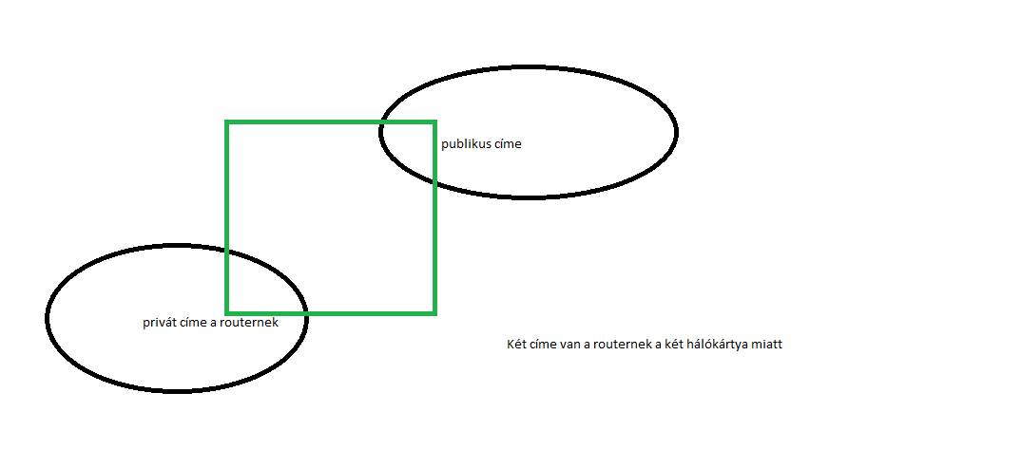
Natolás esetén a router a kiküldött csomagnál a forrás IP címet átállítja a saját publikus címére.
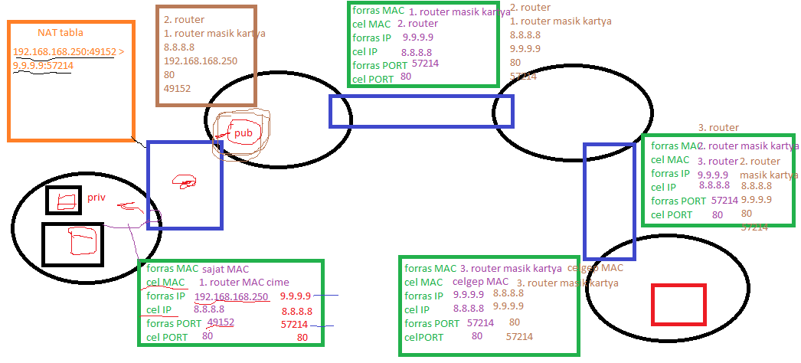
NAT táblában tárolja, hogy melyik címet(porttal együtt) lett lecserélve. NATolási táblából tud visszacserélni.

A router a nat összerendelést úgy csinálja, hogy a helyi hálózatban lévő gépnek a címéhez még egy portot is rendel, tehát a 60ezres portnál több nem lehet Natolva egy routerrel egy alhálózatra.

HTTP forgalom vizsgálata wireshark-kal: TCP protokollon megy a HTTP kérés.
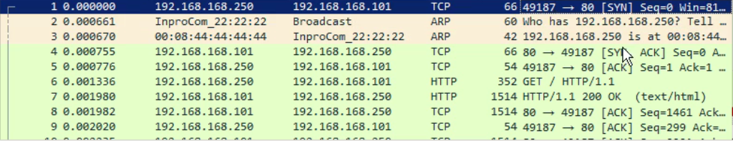
Megnyitottunk egy böngészőt, és ráhívtunk egy lapra. Látható rögtön a 3 lépéses kézfogás. Ezután a TCP csatornán mehetnek a HTTP csomagok.

Nyomtató és fájlmegosztás(gyakori alkalmazás protokollok):
HTTP (80,8080 as porton), HTTPS (443-as porton)
FTP
SMTP
POP3
file és nyomtatómegosztás SAMBA
RDP (távoli asztal)
LDAP
DNS (53)

VLAN(Virtual LAN): Céges környezetben szeretik az egyes hálózatokat elszeparálni.
Fizikaliag szétválasztani ezeket , akkor mindegyik külön hálózathoz kell venni egy swithet, és abba a switchbe egyesével be kell dugni az összes gépet. Routerek is kellenek a hálózatokhoz, azokat is be kell kötni a switchbe. A routerek fognak az egyes alhálózatok között küldözgetni. Az a baj ezzel a módszerrel, hogy ehhez túl sok fizikai eszköz kell.
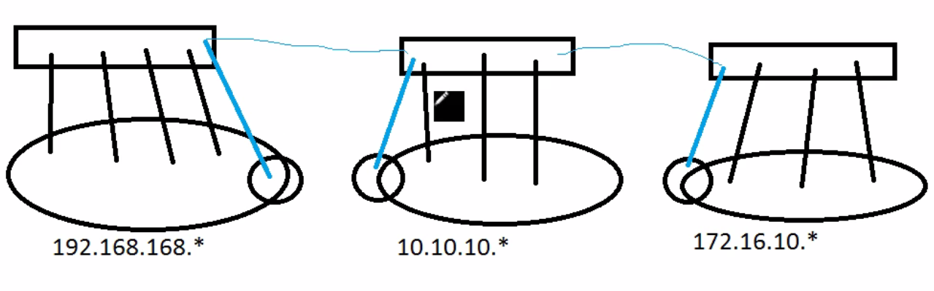
Erre találták ki a VLAN-okat. L3 swith(ez switch és router egyben).

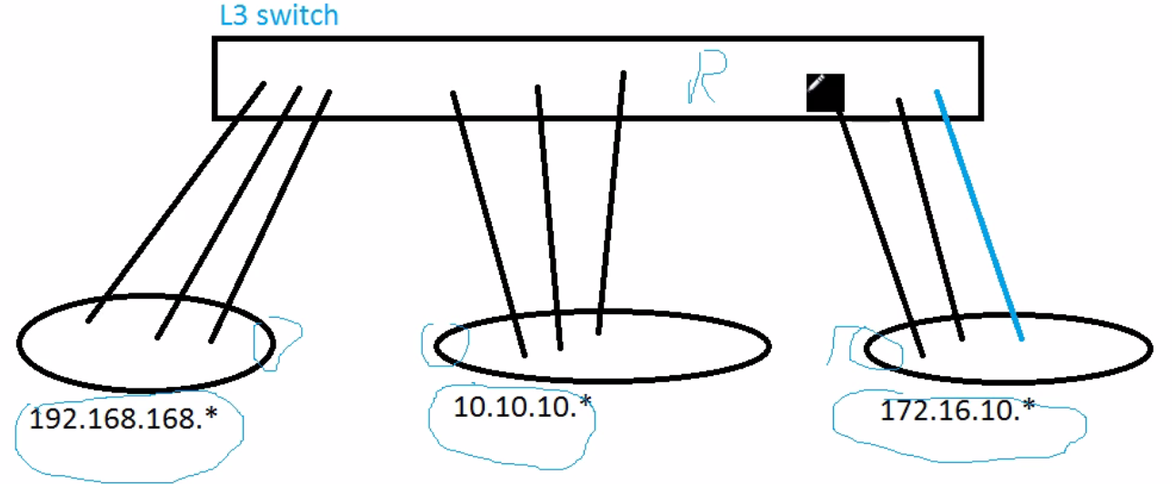
A 3 IP tartományomhoz nem kell venni routereket, az L3 switch megoldja egyedül.

IDS/IPS: Támadásokat próbálnak észrevenni.
Ha IDS akkor riszt, ha IPS akkor beavatkozik is.

Elterjedt IPS/IDS-ek: Snort, Suricata.
Reguláris kifejezéssel keres a forgalomban mintákat., és jelenti.

Subnet maszk jelőlései: Többféle képpen adhatjuk meg a subnet maszkokat.

192.168.168.250
255.255.255.0

CIDR jelőlés:
192.168.168.250/24
Ez a 24 azt jelöli, hogy a bináris értékben a subnetmaszknál 24db 1-es szerepel.
11111111.11111111.11111111.00000000 -> 255.255.255.0

Switcheken lehet reverse subnet maszk:
255.255.255.0 -> 0.0.0.255

Negatív cache: Windowsban létezik olyan, ha egy címet például nem talál, akor azt is elcacheli, hogy nem találta, és kövi oda érkező kérésnél cacheből szedi ezt az információt, meg sem próbálja megtalálni.

Ipconfig/flushdns paranccsal kiüríthetjük ezt a gyorsítótárat.
Ipconfig/displaydns paranccsal nézheted meg, hogy mi van a dns gyorsítótáradba

CA szerverek: Ezek lényegében tanúsítványokat osztogatnak.

Saját magának senki nem állíthat ki tanúsítványt. Ezek a CA-k adják a tanúsítványt. Ca szerver tanúsítványát egy másik CA szerver írja alá. Van egy root CA ami aláírja a saját tanúsítványát. Ebbe azért bízunk meg, mert csak.

Középre állás: Egyik megvalósítása az ARP poisoning. ARP csak egy subneten belül él, ezért csak egy subneten belül tudok középre állni.

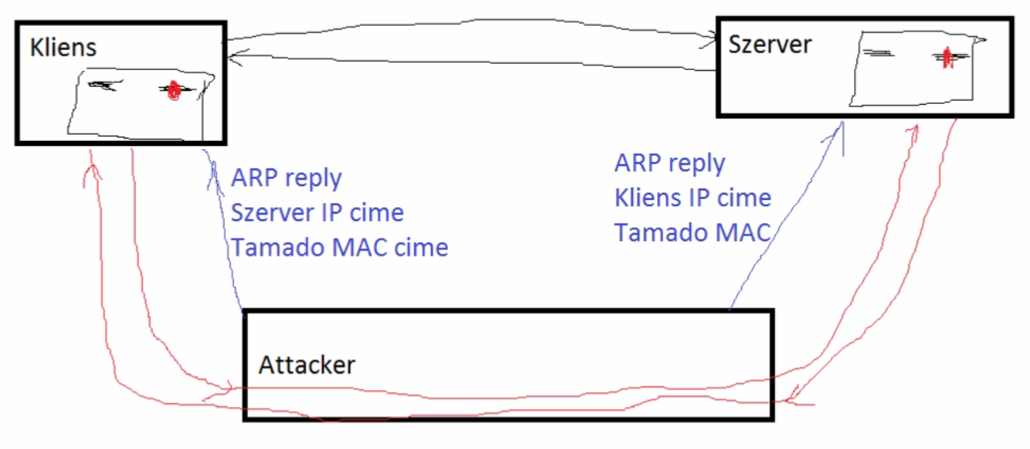
Fenti ábra magyarázata(Fontos tényező, itt mindenki ugyan abban az alhálózatban van): A kliens szeretne kommunikálni a szerverrel, mi pedig szeretnénk középre állni, mint támadó. A kliens arp táblájában megnézi, hogy a szerverhez tartozó ip címhez milyen mac cím van letárolva, majd arra a mac címre küld üzenetet. A szerver a kliensnek a címéhez megnézi a saját arp táblájában a mac címet majd arra visszaküld. Nekünk támadóknak csak annyi a dolgunk, hogy a kliens és a szerver arp táblájában is egymás helyére a saját mac-címűnket rakjuk be, tehát a kliensnél a szerver ip-címéhez a saját mac címünk lesz felvéve. Mivel arp szinten nicsn ellenőrzés ezért egy egyszerű arp reply kérést tolunk mindkét fél irányába, és átírjuk az arp tábláik tartalmát.

Routolás:
Routing táblábla.

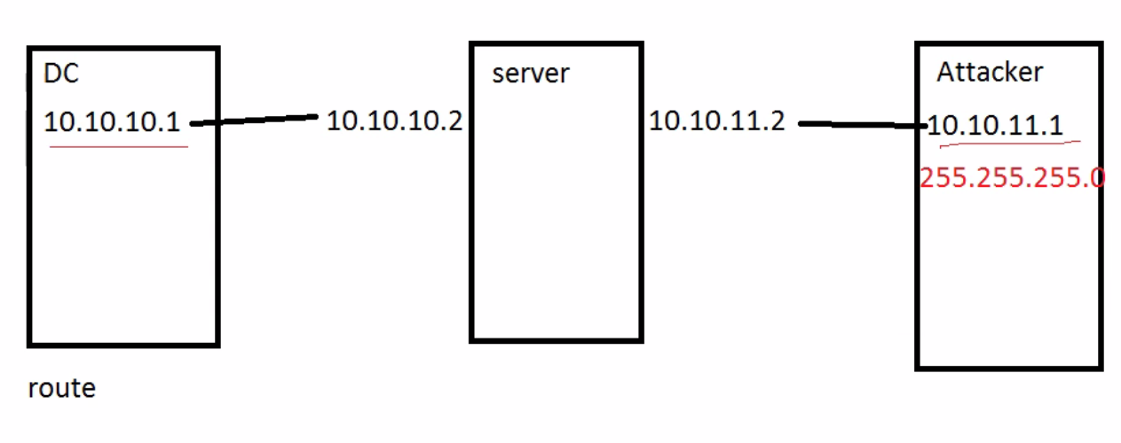
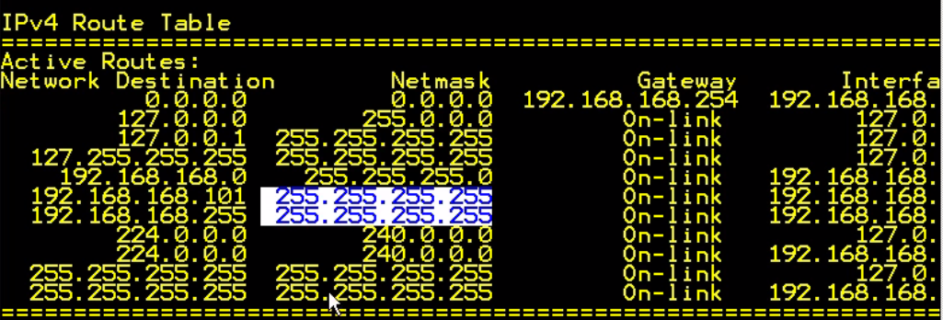
Route paranccsal kiirathatjuk a routing táblát.

Az Attacker nevezetű gép szeretne csomagot küldeni a DC nevezetű gépnek. Az Attacker ismeri a saját címét és a subnetmaszkját, illetve a célgép ip címét. Meg & -eli a célip-t a saját subnet maszkjával, illetve a saját címét is azzal a subnet maszkkal, aztán ha egyezik akkor egy alhálózatban vannak, ha nem akkor pedig nem. Észreveszi, hogy nem egy subneten vannak. Előveszi a routing táblát.

Majd végigmegy a routing tábla elemein, és összeésel(&) velük. Ha egyikkel sem egyezik, akkor a 0.0.0.0 úgyis egyezni fog, tehát a default gatewaynek küldi el a csomagot.

A routing táblához mi is hozzáadhatunk sorokat, hogy például megszeretnénk határozni, hogy egy bizonyos célcímet milyen gatewayen keresztül érjük el.

VPN: A VPN mozaikszó a Virtual Private Network szavakból áll össze, és magyarra fordítva annyit tesz, hogy Virtuális Magán Hálózat. Korábban főleg cégek használták arra, hogy a dolgozók akkor is elérjék a céges, belsős hálózatot és erőforrásokat, amikor otthon vannak.
Fontos tisztázni, hogy a VPN nem egy internetelérés, tehát használatához szükséges egy meglévő élő, működő internetkapcsolat. Ez lehet kábelnet, modem, 3G. A VPN erre a hálózatra ül rá. Ha csatlakozunk a VPN-hez, internetforgalmunk már nem a normális hálózaton folyik, hanem a VPN által létrehozott csatornán. Legtöbb esetben maga a VPN kapcsolat is titkosított, így a rajta folytatott adatcserét nem lehet lehallgatni.
A legismertebb VPN technológiák a Point-to-Point Tunneling Protocol (PPTP), az IP Security (IPsec) és a Layer 2 Transport Protocol (L2TP). Ez utóbbi kettőt általában együtt használják, mivel a L2TP nem nyújt biztonságos kapcsolatot. A PPTP egy másik szabvány, amit sokkal egyszerűbb beállítani, mint az IPsec-et, cserébe viszont könnyebben törhető fel, ha a felhasználó gyenge (túl egyszerű) jelszót használ.
Az általunk vázolt helyzetben a feladat természetesen nem az, hogy a “hálózat” többi gépeit és erőforrásait is elérjük, hanem hogy látszólagos módosítás nélkül anonim módon tudjuk használni a világhálót.

Ennek a menete a következő:
- számítógépünk, miután kiépítette a normális internetelérést, elküldi a VPN szerverre a felhasználó nevünket és jelszavunkat
- a VPN szerver ellenőrzi az adatokat, és ha minden jó, akkor visszatér a beállításokkal
- számítógépünk a kapott adatokat feldolgozza, aminek során kiépül az állandó kapcsolat a VPN szerver felé. Ennek következménye, hogy gépünk új IP címet kap
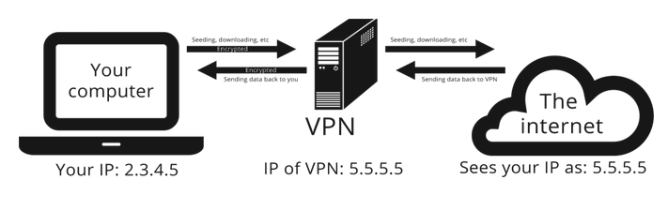

A VPN szerver elrejti eredeti címünket
Ezek után, ha meglátogatunk egy weboldalt, az már nem normális, internet szolgáltatónk által kiosztott hostot és IP címet látja, hanem a VPN-eset. És ez minden protokollra igaz, amit használunk. Fontos megjegyezni, hogy a sávszélességünk csak csökkenhet VPN használat közben, növekedni nem fog. Tehát hiába veszünk a mobil internet mellé 100 megabites VPN-t, attól még ugyanúgy, a mobil internet sebességével fogunk tudni internetezni. Szintén nem megoldás a VPN a túlforgalmazás ellen, hiszen a mérhető adatcsomagok mérete ugyanúgy megvan ekkor is.
Mivel a számítógépünk csak a VPN szerver felé forgalmaz, természetesen az esetleg minket sújtó weboldal korlátozások is kikerülhetőek – web proxy használata nélkül is. Egyúttal, ahogy már írtam róla, a szolgáltatók által alkalmazott “csomag-priorizálást” is elfelejthetjük, hiszen a titkosított csatorna ettől is megóv bennünket – amíg nem ér el olyan mértéket, hogy az ISP-k fellépjenek ellene.
Természetesen ez az előnyei mellett kockázatokkal is jár, például ha valaki egy VPN szolgáltatónál az anonimitás álcája mögé bújva rosszalkodik, az egy kitiltással akár felhasználók százainak életét keserítheti meg, illetve az üzemeltető cégeknek is meggyűlhet a bajuk a hatóságokkal, ha bűnözők használják álcának a szolgáltatást. Bár (egyelőre) nem kötelező az internetszolgáltatáshoz hasonlóan a VPN felhasználók belépésének naplózása és tárolása, az sem zárható ki, hogy a VPN üzemeltetője ezt mégis megteszi a saját védelmében a későbbi bonyodalmak elkerülése érdekében.

DNS Forwarder: Továbbküldi a DNS szerver a kérést, egy másik DNS szervernek, és ő oldja fel. Két fajtája van:
Conditional: Csak bizonyos kéréseket küldöm tovább.(suffix alapján-,Ha valamire végződik, akkor küldöm tovább).
Unconditional: Mindent továbbküld az a DNS szerver, amit nemtudok feloldani.

DNS szerver lehet a saját gépem is, akkor ha ahhoz fordulnak, akkor ha tudja feloldja a nevet. Nem feltétlenül kell igénybe venni a 7 nagy DNS szervert szolgáltatásait.
Spanning tree:

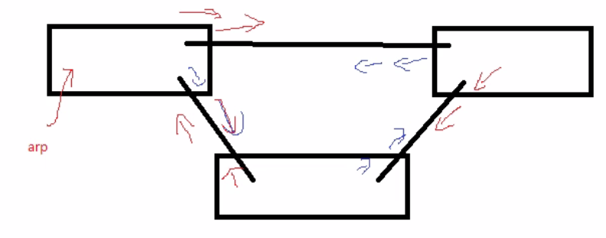
A képen látható ábra 3 switchet tartalmaz. Azért vannak ennyire összekötve(a felső vonal vonal felesleges lenne, hisz anélkül is érinteni lehetne minden switchet), hogy biztonságos legyen, a redundancia most a nem várt meghíbásodások ellen véd. Viszont probléma lehet, hogyha bejön egy arp kérés az egyik switchre, ami minden kimenetéretovábbítja, azok is minden kiemenetükre továbbítják, és azok is és megint visszajut a kiindulókhoz, ez krökörös küldözgetést eredményez.(Nyilván csak azon kimeneteire küldi tovább, amelyek nem azok amiről kapta a broadcast üzenetet.)

Spanning tree működése: Több lépésből áll:
1.) A switchek kiválasztanak egy root switchet(Minden switch elkezd küldeni BPDU csomagokat, és ebbe a csomagba elmondja, hogy mennyi az ő prioritása. Ha mindenkinek egyforma, akkor az alapján döntenek, hogy minden switchnek van egy MAC-címe is, ezt is küldi a priorításasl. Ha vkinek a legalacsonyabb a prioritása az győz, ha eggyezés van, akkor a legalacsonyabb MAC című nyer.)
2.) Mindegyik switch kiválasztja, hogy melyik lesz a root portja(az a port, amelyiken a root switchel kommunikál majd.)
3.) Kiválasztjuk a forwarding és a locking portokat. Tehát a hurkot valahogy port szinten meg kell szüntetni.

HTPP protokoll: A POST az erősebb mint a GET. Ez azt jelenti, hogy ha például van egy kérés paraméterünk, ami alma és annak beállítom url-ben, és POST csomag body-ban is az értékét, akkor ami a POST csomag belsejében van lesz az erősebb, tehát az alma paraméternek a POST csomag bodyban megadott értéke lesz.

HTTP authetntikációk:

Server alapú: BASCIC(username:password -> base64), DIGEST(MD5 alforitmus), INTETEGRATED WINDOWS

Form alapú: Fejlesztő lefejleszti.

HTTP authentikációk challenge-response alapú authentikációra épülenk.:
Lépései:
1.)bejelentkezési kérelem
2.)Szerver küld egy véletlen számot(challenge)
3.)Kliens a véletlen számot titkosítja, és az eredményt elküldi(response).
4.) A szerver is kiszámolja a választ, és ha ugyan azt kapja beenged, ha nem ugyan azt akkor nem enged be.

Digest authentikáció: username és jelszó, és realm(domain név)
hash1-et kiszámolja: MD5(username:realm:password)
kiszámol egy hash2-t is: MD5(HTTP.metódus:URI)
response = MD5(hash1:challenge:hash2)

Ez a megoldás csak szerver oldali challenget tartalmaz, ezért nem lehet jó.Előre tud a középre állt támadó táblázatot készíteni a jelszókról, és ez felgyorsítja a feltörést.

Ennek javítása, hogy a kliens is generál egy véletlen számot(kliens challenge).

DNS: Nevet old fel ip címre, illetve ip címet old fel névre.

Forward lookup zonák: nevet old fel ip-re. Csinálhatunk saját névteret(új zóna).

Zóna típusok:
- Primary zóna:írható olvasható(létrehozhatok rajta dns bejegyzéseket)
- Secondary: Csak olvasható. Lényegében backup.
- Stub zóna: Csak részleges információkat tartalmaz (NS rekordok és a glue rekordok vannak benne)

AD(Aktív direktori) integrált: Nem egy klüön fileban tárolódnak a létrehozott bejegyzések, hanem az aktív directoryba.Ennek előnye, hogy jogosultságot rendelhetsz a bejegyzésekhez. Egy gép beviszi a saját nevét és ip-címét, akkor az ő bejegyzését csak ő módosíthatja.

Reverse Lookup zónák: ip-t old fel névre

Split DNS:
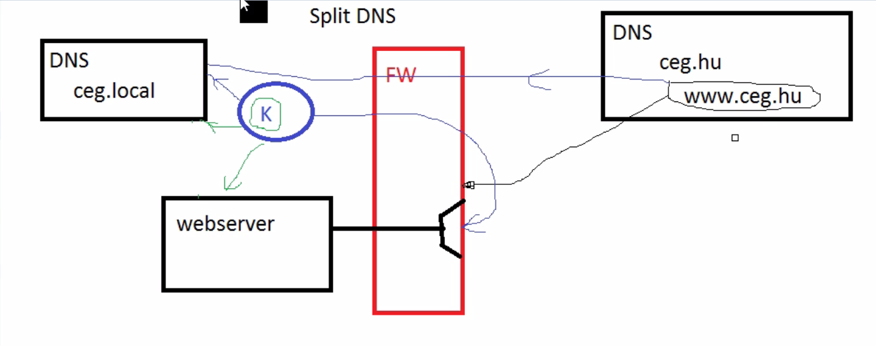
Tekintsük át a fenti ábrát: Van egy céges belső hálózatunk, aminek egy tűzfala is van(FW). Van egy belső DNS szerverünk, ami a ceg.local nevet oldja fel. Van egy belső webszerverünk is, amit valahanyas porton keresztül, tűzfalon keresztül érhetnek el kívülről.Van egy belső kliens(K), aki el akarja érni a webszervert. Illetve van egy interneten lévő DNS szerver, ami feltudja oldani a www.ceg.hu címet, ami a tűzfalunkon keresztüli webszerverre mutat.

Szeretné a belső kliens elérni a webszervert, hogyan teheti ezt meg?

1. eset: Ráhív a www.ceg.hu címre. Ekkor a belső DNS szervernek szól, hogy oldja fel a címet, amit ő tovább dob a külső netes DNS szervernek, majd amit az válaszol, azt adja oda a kliensnek. A kliens a kapott információ alapján kívülről próbálja meg elérni a webszervert, tehát át kell mennie a tűzfalon. Ez a megoldás elég kacifántos.

2.eset: A ceg.local címen keresztül érjük el a webszervert, így a belső DNS szerver feltudja oldani a címet, és belső hálózatról nem kerül ki egyetlen csomag sem, rögtön eléri a tűzfalat kikerülve a webszervert(bár itt a ceg.local néven). Ezzel a megoldáéssal az a probléma, hogy nyilván kell tartani, hogy milyen különböző címeken érhető el a webszerver, és ez sem tökéletes megoldás.

Probléma megoldása Split DNS-sel: A belső DNS szerveren létrehozzuk a ceg.hu zónát, és ő is feltudja oldani a www.ceg.hu címet. Viszont ilyenkor a DNS szerver ami belső hálózaton van, a belső címet fogja feloldani a www.ceg.hu-hoz, így nem kell kívülről elérni a webszervert. A kliens direktbe jön belülröl ugyan azzal a névvel. Tehát a külső neten lévő DNS szerver a www.ceg.hu nevet egy külső ip-re(nyilvános ip cím) oldja, a belső DNS pedig egy belső címre(privát ip cím), viszont így ugyan azzal a címmel belülről és kívülről is praktikusan elérhető a webszerver.

DHCP(Dynamic Host Configuration Protocoll): Macerás kézzel adogatni minden usernek a címet. Lényegében ip cím beállításra való, subnet maszkot is beállít hozzá. Default gatewayt, routolásokat, proxy beállítások(wpad fájlok).

DHCP snooping: Beállíthatjuk switch szinten, hogy mely fizikai portokra jöhet dhcp kérés, ha olyanra jön, ami nincs megadva, akkor azt egyszerűen csak eldobja.

DHCP kérés folyamata:
1. DHCP discover: Kliens küldi a 0.0.0.0 ip címről, hisz még nincs címe, és ezt a 255.255.255.255 címre küldi. MAC szinten pedig a sajárt MAC címéről a csupa FFFFFFFFFFFFFF MAC címre. Tehát ezt mindenki megkapja.
2. A kliens kérését megkapják a dhcp szerverek, és válaszolnak rá egy DHCP offerrel. Mindegyik DHCP szerver válaszol rá. A szerver a saját ip-jéről, a 255.255.255.255-re küldi(Máshová nem küldheti, hisz a kliensnek még nicns címe). A saját MAC-jéről a

tehát az összes dhcp szerver kiküld egy ajánlatot, hogy én ezt az ip címet ajánlom neked. Ezekből a kliens választ egyet(az elsőt amit megkapja azt választja.)

3. A kliens küld egy DHCP requestet a 0.0.0.0 címről a 255.255.255.255(mindenkinek) címre. Ebben elmondja, hogy melyik címet választja. A többieknek visszajelez, hogy a tiéteket nem kérem.

4. Az a DHCP szerver, akinek az ajánlatát elfogadta a kliens, az küld egy DHCP Acknowledge-et, amiben azt mondja, hogy tessék tiéd az ip cím. A szerver a saját ip-jéről, a 255.255.255.255-re küldi(Máshová nem küldheti, hisz a kliensnek még nicns címe). A saját MAC-jéről a

Lejárati idő 50%-nál megpróbálja megújítani a kliens, tehát oda fordul a DHCP szerverhez akitől kapta a címet, és azt mondja neki, hogy szeretné tovább használni ezt a címet. Ha nem kap rá választ, akkor a lejárati idő 90%-nál ismét megpróbálja megújítani. Ha ez sem sikerül neki, akkor szerez egy másik címet.

DHCP scope létrehozás: SCOPE-ban megadhatjuk, a címtartományt, amit kiosztogat. DHCP szervernek megeadható egy tartomány, hogy honnan meddig oszthat ki címeket. Kivételeket is lehet hozzáadni, hogy melyeket nem oszthat ki. Megadható az is, hogy mennyi időre osztja ki. Megadható a DHCP szerver konfigban, a DNS-t, és a routert(default gatewayt is). Ezeket az adatokat beállítattja a klienssel, aki címet kapott tőle.

Routing:

